اسم البرنامج: أسبوع الفضاء العالمي
عدد المشاركين: | الفئة المستهدفة: | تعميم:
250 | الطلاب

تفاعلت مدرسة الجبيل المتوسطة وأندية النشاط الطلاب مع حدث الأسبوع "أسبوع الفضاء العالمي"، وقدم الطلاب بعض الأعمال المميزة لهذه المناسبة تحت متابعة مشرفي الأندية.
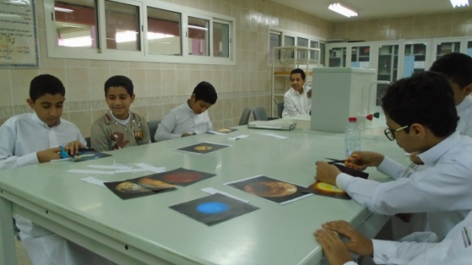 | 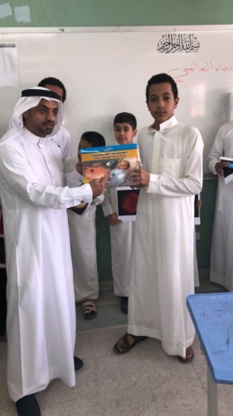 | 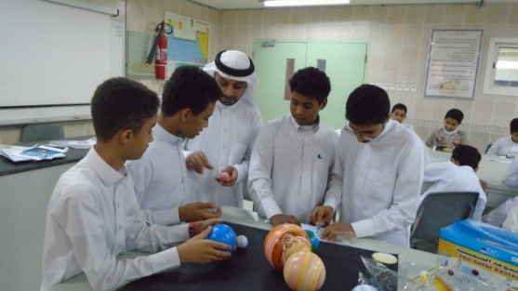
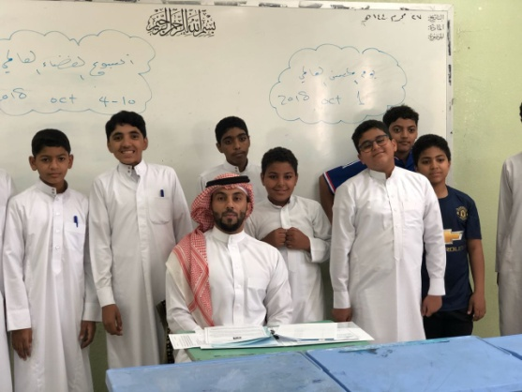 | 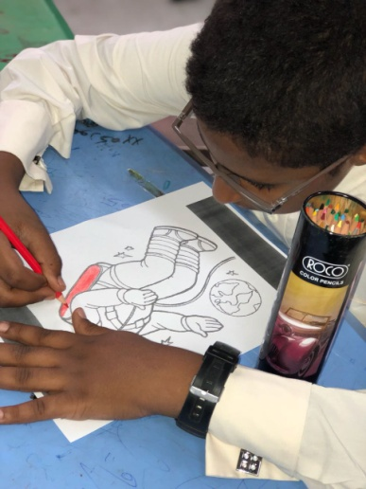 | 